Памятка «Кое- что о витаминах!»
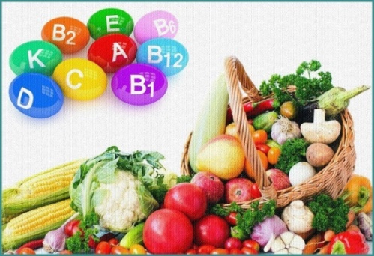
Цель: формировать знания родителей о пользе витаминов.
Витамины — ценнейшие вещества, необходимые организму ребёнка. Все виды обмена веществ, работа нервной пищеварительной, сердечно - сосудистой систем, осуществляются должным образом только при участии витаминов. Без них невозможна гармоничная, полная, активная жизнь.

РОЛЬ ВИТАМИНОВ
Витамины не синтезируются в организме, их относят к незаменимым факторам питания. А значит, они должны регулярно поступать с пищей. Длительное отсутствие в пище хотя бы одного из витаминов приводит к развитию заболеваний. Содержание витаминов в пище значительно ниже, чем белков, жиров и углеводов. При недостаточном поступлении витаминов повышается утомляемость, снижается работоспособность и сопротивляемость организма.

ФУНКЦИИ ВИТАМИНОВ
Все витамины выполняют защитную функцию против различных повреждающих факторов. Механизм их участия в обмене веществ, для каждого специфичен. Недостаток витаминов в питании приводит к авитаминозу или гиповитаминозу.

Авитаминоз - это полное истощение запасов витаминов в организме.
Гиповитаминоз - это снижение обеспеченности ими организма.

Основные признаки авитаминоза:
-повышенная восприимчивость ребенка к инфекционным и вирусным заболеваниям;
-затяжное лечение болезней, осложнения и их частые рецидивы;
-отставание крохи в росте и физическом развитии;
-повышенная утомляемость малыша;
-сильное снижение эмоциональной активности;
-общая слабость у ребенка;
-снижение памяти, внимательности, и способности сосредотачиваться на учебе.

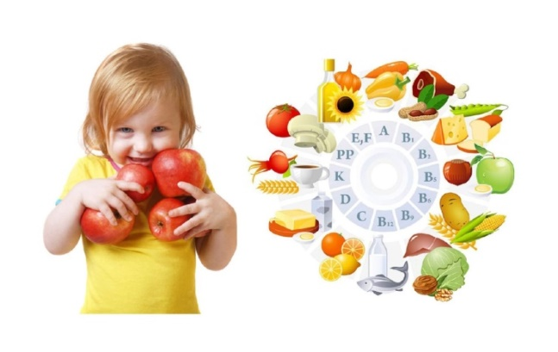
Лето - лучшая пора, чтобы зарядиться витаминами и здоровьем. В летний период детям проще всего получить витамины из свежих овощей, фруктов и зелени, а также находясь на свежем воздухе. Но детям нужны витамины не только растительного происхождения. А так же витамины, которые содержатся в крупах, масле, печени, мясе, яйцах, морепродуктах.
ГДЕ «ЖИВУТ» ВИТАМИНЫ И ЧЕМ ОНИ ПОЛЕЗНЫ ?

Витамин | Где « живет»? | Чем полезен?
Витамин «А» | В рыбе, печени, абрикосах, морепродуктах | Обеспечивает нормальное состояние кожи и слизистых оболочек, улучшает зрение, улучшает сопротивляемость организма в целом.
Витамин «В1» | В рисе, овощах, птице | Укрепляет нервную систему, память, улучшает пищеварение.
Витамин «В2» | В молоке, яйцах, брокколи | Укрепляет волосы, ногти, положительно влияет на состояние нервов.
Витамин «РР» | В хлебе, рыбе, овощах, мясе, орехах | регулирует кровообращение и уровень холестерина.
Витамин «В6» | В яичном желтке, фасоли | Благотворно влияет на функции нервной системы, печени, кроветворение.
Витамин «В12» | В мясе, сыре, морепродуктах | Способствует кроветворению, стимулирует рост, благоприятно влияет на состояние нервной системы.
Витамин «В9» | В грибах, луке, моркови, петрушке, печени | Поддерживает кожу в хорошем состоянии, предупреждает малокровие.
Витамин «С» | В шиповнике, облепихе сладком перце, черной смородине | Полезен для иммунной системы, соединительной ткани, костей, способствует заживлению ран.
Витамин «D» | В печени, рыбе, икре, яйцах | Укрепляет кости и зубы
Витамин «Е» | В орехах, растительном масле | Влияет на функции половых и эндокринных желез, замедляет старение.
Витамин «К» | В шпинате, кабачках, капусте, салате | Регулирует свертываемость крови.
Пантеиновая кислота | В фасоли, цветной капусте, мясе | Регулирует функции нервной системы и двигательную функцию кишечника.
Фолиевая кислота | В шпинате, зеленом горошке | Необходима для роста и нормального кроветворения.
Биотин | В помидорах, соевых бобах | Влияет на состояние кожи, волос, ногтей и регулирует уровень сахара в крови.

Витамины — необходимое средство для укрепления иммунитета, для нормального роста и развития Вашего ребенка!

